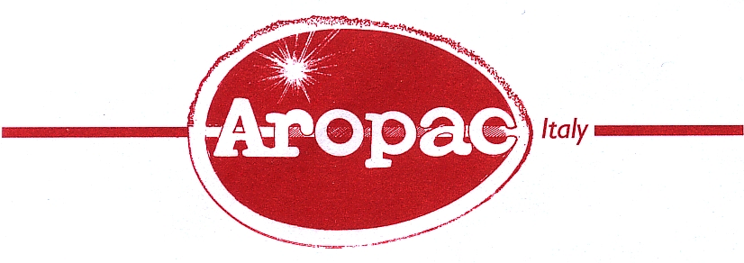
IL BENESSERE A TAVOLA E’ UN GIOCO DA BAMBINI
In momenti difficili sono le scelte che fanno la differenza; essere trasparenti, comunicare alle giovani generazioni, fare il proprio lavoro con passione cercando di realizzare cose nuove anche se difficili. Le piccole/medie aziende possono avere una parte predominante nella valorizzazione delle loro produzioni e promuovendo nel contempo la salvaguardia dell’ ambiente essendo le risorse naturali che prendiamo dalla terra non infinite

Prosegue con successo la collaborazione della Aropac-Hartmann con il Pastificio Jolly Sgambaro. Quest’ anno nel corso del programma visite scolastiche sono stati più di 4.000 i bambini che ne hanno preso parte, per una più consapevole cultura del benessere come espressione di armonico equilibrio tra i propri stili alimentari e l’ecosistema che ci circonda. I bambini apprendono i principi di una sana alimentazione con riferimento agli alimenti base: pasta, latte, uova, formaggi, carne, ortofrutta. In quest’ anno scolastico sarà posta in evidenza l’ importanza della giusta lettura delle etichette dei cibi confezionati, per una scelta più consapevole.
La confezione per uova imagic della Hartmann è stata scelta dal Pastificio Jolly per trasmettere ai bambini delle classi in visita i principi naturali e di protezione ambientale. Le confezioni prodotte con carta riciclata, è neutrale alle emmissioni di CO2 ( anidride carbonica ) e viene indicata come esempio di imballaggio “ ecologico” e rispettoso delle tematiche ambientali. Possono essere usate, riciclate e riusate. Alle classi le confezioni vengono consegnate assieme a dei semi di grano duro in modo che i bambini abbiano l’ occasione di vederle crescere giorno dopo giorno e dato indicazioni sul loro riuso sia come portapenne/oggetti che per fare dei fiori di carta cosi come comodo appoggio per il caffè Una maniera semplice e divertente per far crescere nei bambini la giusta consapevolezza sia dell’ importanza della giusta alimentazione che il rispetto verso la natura e l’ amore per l’ ambiente che ci circonda.
“”” Classe V Loreggiola

Siamo i bambini della classe V di Loreggiola e ti scriviamo per ringraziarti di averci ospitato nel tuo pastificio. Grazie alle tue spiegazioni abbiamo imparato tante cose nuove: come leggere le etichette, l’importanza dei prodotti a Km0, la trasformazione dei chicchi di grano in una buona “pasta”. Abbiamo sperimentato anche sensazioni nuove: il gusto del grano impastato in bocca, il buon odore della farina appena macinata, il rumore dei macchinari, il calore dell’ essiccatoio …Quando siamo tornati a casa con il tuo dono, le nostre mamme ci hanno preparato una buonissima pastasciutta e….da oggi in poi consumeremo la pasta del tuo mulino.
Abbiamo anche seminato nel portauova in carta riciclata, il grano che ci hai regalato ed ora è diventato alto e verde; invece l’originale portapenna, troneggia sulla cattedra.
28 maggio 2010
Un ringraziamento speciale anche dalle insegnanti “””

Aropac S.r.l. novembre 2010
www.aropac.it
